МИНИСТЕРСТВО ОБРАЗОВАНИЯ И НАУКИ   
РОССИЙСКОЙ ФЕДЕРАЦИИ

Федеральное государственное автономное  
образовательное учреждение высшего образования  
«Самарский национальный исследовательский университет  
имени академика С.П. Королева»  
(Самарский университет)   
  
  
Факультет информатики  
Кафедра программных систем  
  
Дисциплина  
**Логическое программирование  
  
  
  
ОТЧЕТ**по лабораторной работе №2

Тема: Решение логических головоломок.  
Вариант №8

Студент: Колбанов Д.О.   
Группа: 6301-020302D   
  
Преподаватель: Лобанков А.А.  
  
Оценка: _______________  
  
Дата: _________________

Самара 2024

**Цель и постановка задания:**

В процессе выполнения заданий ознакомиться с решением логических

головоломок на языке Prolog.

**Задание:**

Три футболиста Аршавин, Сергеев и Канунников, оставшиеся на

дополнительные занятия после тренировки были вызваны к тренеру по поводу

разбитого в это время окна. На вопрос кто это сделал, ребята ответили так:

Аршавин: «Я не бил окно и Сергеев тоже». Сергеев: «Аршавин не разбивал

окно, это Канунников». Канунников: «Я не делал этого, стекло разбил

Аршавин». Один из них сказал правду, второй в одной части соврал, а второе

его высказывание истина, а третий оба факта исказил. Кто разбил окно?

**Результаты выполнения:**

На рисунке 1 мы можем видеть результаты успешного прохождения тестов для разных случаев.

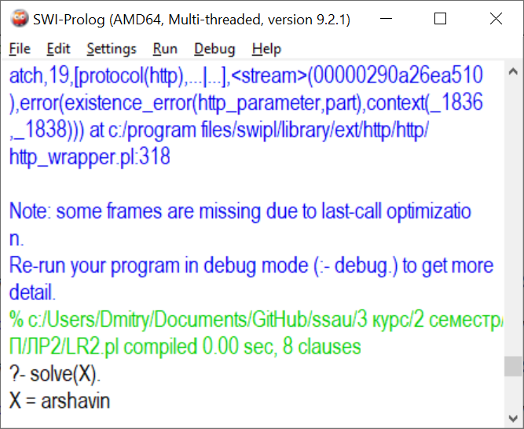

Рисунок 1 – Решение на языке Prolog.

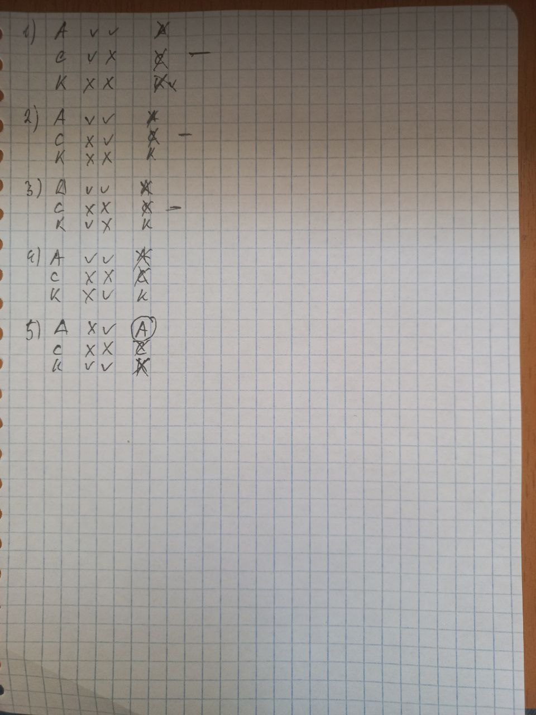

Рисунок 2 – Решение вручную.

**Код программы**

% Предикаты, описывающие высказывания каждого футболиста

arshavin1(X) :- not(X = arshavin).

arshavin2(X) :- not(X = sergeev).

sergeev1(X) :- not(X = arshavin).

sergeev2(X) :- X = kanunnikov.

kanunnikov1(X) :- not(X = kanunnikov).

kanunnikov2(X) :- X = arshavin.

% Предикат для определения, кто разбил окно

who_broke_the_window(X) :-

% Проверяем все возможные комбинации высказываний

(arshavin1(X), arshavin2(X)), (sergeev1(X); sergeev2(X)), (not(kanunnikov1(X)), not(kanunnikov2(X)));

(arshavin1(X), arshavin2(X)), (not(sergeev1(X)), not(sergeev2(X))), (kanunnikov1(X); kanunnikov2(X));

(arshavin1(X); arshavin2(X)), (sergeev1(X), sergeev2(X)), (not(kanunnikov1(X)), not(kanunnikov2(X)));

(arshavin1(X); arshavin2(X)), (not(sergeev1(X)), not(sergeev2(X))), (kanunnikov1(X), kanunnikov2(X));

(not(arshavin1(X)), not(arshavin2(X))), (sergeev1(X); sergeev2(X)), (kanunnikov1(X), kanunnikov2(X));

(not(arshavin1(X)), not(arshavin2(X))), (sergeev1(X), sergeev2(X)), (kanunnikov1(X); kanunnikov2(X)).

solve(X) :-

who_broke_the_window(arshavin), X = arshavin;

who_broke_the_window(sergeev), X = sergeev;

who_broke_the_window(kanunnikov), X = kanunnikov.